"As lésbicas são mulheres, eu não sou"

Fonseca está em transformação há dois anos, desde que descobriu o tratamento e a existência de pessoas como ele

Enquanto não faz a cirurgia, transexual usa várias camisetas e uma faixa para apertar os seios sob o terno

Depoimento de Renato Fonseca, 43, nascido Rosane Oliveira da Fonseca. Profissão: serigrafista. Casado há 11 anos. Vive em Porto Alegre.

Eu nasci em um corpo errado. Meu pai é funcionário público aposentado e a mãe é dona de casa e costureira.

Sempre fui assim, desde criança. Quando cheguei aos 18, saí de casa para me assumir plenamente.

Todas as pessoas como eu tiveram problema com a mãe. O pai em geral não está nem aí. A mãe é que é mais complicado.

Nunca vesti roupas de menina. Na escola, a sorte era que o uniforme era abrigo e tênis - graças a Deus. Sempre tive apelidos masculinos (Falcão, Rique). E só brincava com os meninos.

Se você me olha, você vê claramente que sou um homem. Lésbicas são mulheres. Eu, não. Me sinto como homem. Penso como um.

Os homens são mais grosseiros. As mulheres são mais delicadas, mais cheias de ai-ai-ai. Eu não sou assim. Comigo é tudo na base dos trambolhões.

Aos 16 anos, namorei pela primeira vez uma mulher. Ela tinha 26 e sempre me tratou como um menino.

Na minha empresa, todo mundo sabe que nasci mulher, mas me chamam de Fonseca. E estão acompanhando a minha transformação. Estou criando barba, bigode, a voz está engrossando cada vez mais. E está todo mundo tranquilo.

Se eu soubesse que havia esse tipo de tratamento [hormonal, para o desenvolvimento de caracteres secundários masculinos], teria ido antes. Há dois anos estou lá.

Quando cheguei, foi uma felicidade. Até então eu só conhecia lésbicas, heterossexuais e transexuais que querem ser mulheres.

De dois anos para cá, já encontrei umas 15 pessoas como eu. E está aparecendo cada vez mais gente.

Eu fiquei feliz de saber que isso era possível. Quando eu vi o Paulo, braços cabeludos, barba... Ali estava alguém que tinha sido uma guria. Era uma transformação incrível.

A parte de cima me incomoda muito. Para mim, não faz parte. Eu chego em um lugar, de barba e bigode, e está tudo ok. Mas quando a pessoa vê o peito, começa a me estranhar: isso aí é um homem ou uma mulher? Se eu não tiver o peito, ela não vai pensar assim.

Meu peito é tamanho médio, mais ou menos, nem sei direito. Eu não me olho muito. Para esconder o peito, uso três camisetas, faixa para apertar e terno.

Em março de 2009, comecei a fazer o tratamento hormonal. De lá para cá, a minha voz engrossou mais. Fiquei um pouco mais agressivo, mais possessivo, mais estourado. Já estou com barba e bigode, com pelos na barriga. Parou a menstruação. Aumentou a minha libido e meu clitóris cresceu. Está do tamanho do dedo mindinho.

Tem gente no grupo [de transexuais como Renato] que tenta fazer xixi de pé, mas para mim isso não importa.

Minha esposa -sou casado há 11 anos com uma mulher muito feminina- diz que não tem necessidade de eu fazer a operação na parte de baixo. Ela já está bem contente [risos].

Hoje, eu entrei no banheiro e olhei meu rosto no espelho. Que alegria ver todos aqueles pelos da barba. Já é uma transformação e tanto, mas quero chegar em um tórax sem peito e todo peludo.

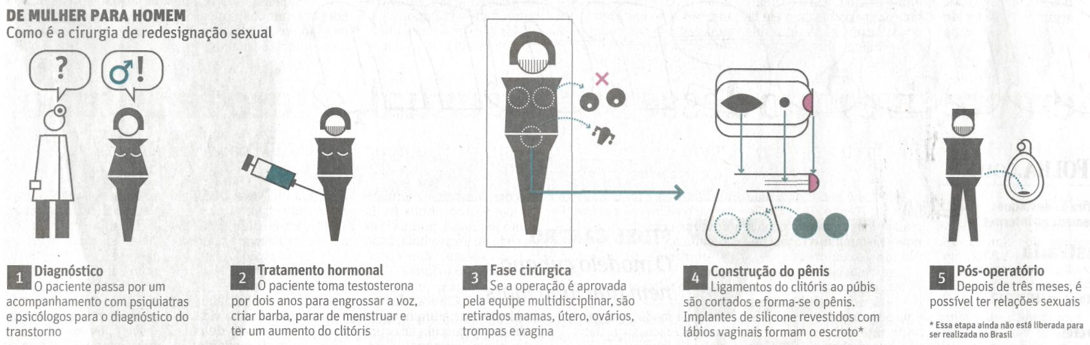

Fonte: Folha de S.Paulo, São Paulo, 12 set. 2010, Cotidiano, p. C14.

